GLOSARIO DE TÉRMINOS

Dehesa: es un bosque claro de encinas o alcornoques, con estrato inferior de pastizales o matorrales, donde la actividad del ser humano ha sido intensa, y generalmente están destinados al mantenimiento del ganado, a la actividad cinegética y al aprovechamiento de otros productos forestales (leñas, corcho, setas, etc.). Es un ejemplo típico de sistema agrosilvopastoral.

Se trata de un ecosistema derivado de la actividad humana a partir del bosque de encinas, alcornoques, etc. Es la consecuencia de conquistar al bosque terrenos para destinarlos a pastizales. Pasa por una fase inicial en la que se aclara el bosque denso para pasar a una segunda fase de control de la vegetación leñosa y la estabilización de los pastizales.

Tiene una gran importancia económica y social en la Península Ibérica, tanto por su extensión superficial como por la función de fijación de población rural en sus núcleos. Reduciendo el flujo emigratorio y sus consecuencias (envejecimiento, incremento de tasas de mortalidad, reducción de tasas de actividad, abandono de explotaciones, etc.).

La explotación de la dehesa suele coincidir con zonas que podríamos denominar “marginales”, tanto por su limitada vocación agraria (derivado de la pobreza de los suelos), como por la inexistencia de un tejido industrial, que se reduce a industrias agroalimentarias aisladas y de muy reducida capitalización.

Las dehesas boyales, tan abundantes en España, eran terrenos comunales de los pueblos en donde podía pastar libremente el ganado de los vecinos.

Encina: Quercus ilex, es un árbol de la familia de las fagáceas. Otros nombres vulgares con los que se conoce a la encina son carrasca, chaparra o chaparro

Quejigo: roble carrasqueño, rebollo o carvallo, Quercus faginea, es un árbol marcescente de tamaño medio de hasta 20 metros de altura, típico de las zonas de clima mediterráneo del Norte de África y la Península Ibérica. Especie autóctona del bosque mediterráneo. Florece entre abril y mayo, casi siempre antes que la encina; las bellotas maduran y se diseminan hacia septiembre u octubre. Requiere unas condiciones semejantes a la de la encina, aunque necesita suelos algo más frescos y profundos. Suele vivir en suelos básicos más que en ácidos.

Alcornoque: Quercus suber, uno de los componentes del bosque mediterráneo y demanda climas de inviernos más suaves y húmedos que la encina, que en gran medida lo sucede conforme se va continentalizando el clima. Vive entre 150 y 250 años. El corcho bornizo es el que se obtiene en la primera recolección, que se hace cuando el árbol alcanza los 30-50 años de edad. A partir de entonces se puede recolectar cada 9-14 años. La recolección del corcho es completamente manual. El desarrollo del corcho parece ser fruto de la evolución de la especie para la protección contra el fuego, frecuente en este clima de veranos tan secos.

Vaguada: es la línea que marca la parte más honda de un valle, y es el camino por el que discurren las aguas de las corrientes naturales.

Ganadería: es una actividad económica de origen muy antiguo que consiste en la crianza de animales para su aprovechamiento.

Raza morucha: es una raza bovina autóctona española. También se conoce, aunque es menos extendido, como raza salmantina. Procede directamente del Bos Taurus ibericus, que a su vez desciende del primitivo uro.

Se trata de un animal rústico y resistente, que se cría en régimen extensivo, y cuya finalidad principal es la producción de carne, aunque algunos bueyes se utilizan como cabestros. Su tamaño es medio, y sus pelajes habituales son el negro uniforme y el cárdeno. Presenta el morro pigmentado, por lo cual se dice que es una raza morena, a su vez tiene una gran armonía corporal y proporcionalidad.

La agresividad y no bravura del morucho cumplía en tiempos pasados con las exigencias festivas; por ello no puede extrañar su profusa utilización. La Morucha es una raza milenaria que más que brava, es recia y reacia, temperamental y arisca, formada en los campos salmantinos, mientras que la de Lidia es una raza que valora la bravura como elemento diferenciador.

Ancestralmente, servía como animal de trabajo (de tiro) y en festejos populares (sustituyendo al ganado bravo). Sin embargo, hoy en día es muy valorada por su aptitud cárnica.

Los tipos de productos comerciales son tres principalmente:
- Ternero de hierba o pastenco: sacrificado con 5 a 9 meses y 180-200 Kg.
- Añojo: con un año y dos hierbas con pesos vivos entre 250-300 Kg.
- Novillo: de dos años a dos años y medio y pesos entre 400-450 Kg.

El rendimiento medio en canal es del 56%. Es apta para cruces industriales con Charoles, Limusín o Blanco Azul Belga.

En régimen extensivo, es decir, ocupan grandes extensiones de terreno y aprovechan los recursos naturales directamente. Se maneja en pastoreo de dehesa y la forma de reproducción es mediante monta natural en libertad. Las instalaciones que requiere para su manejo son mínimas si se compara con otras razas de ganado vacuno, y sobre todo, con las explotadas en régimen intensivo. Los animales no necesitan ningún tipo de alojamiento, y soportan a la intemperie las más adversas condiciones climáticas de la zona. Tan solo precisa cercas, comederos (para épocas de escasez en las que hace falta suplementación), bebederos (en ausencia de manantiales naturales, ríos o charcas en el prado) y mangas de manejo (para poder realizar las operaciones tales como saneamientos veterinarios, vacunaciones, marcados e identificaciones o cargas en camiones para su traslado por venta...).

Es muy destacable en esta raza tan rústica sus buenas características para la cría extensiva reflejadas en su alta fertilidad y resistencia. No obstante, tiene un carácter vivo y arisco que en ocasiones dificulta su manejo y ha impedido en gran medida una mayor extensión geográfica.

CARACTERÍSTICAS DE LA RAZA MORUCHA:

MORFOLÓGICAS
- CABEZA: Proporciones medias, perfil recto, frente amplia, cara descarnada, morro ancho, mucosas oscuras.
- TRONCO: Macizo y armónico, de cruz ancha poco destacada, y bien unida al cuello y espalda. Dorso horizontal, ancho, desarrollado y bien musculado.
- TÓRAX: Profundo y regularmente arqueado. Vientre proporcionado, con marcada tendencia de su perfil inferior al paralelismo con el dorso.
- EXTREMIDADES: Altura media, esqueleto fino, articulaciones netas y precisas, aplomos correctos.
- COLOR DE LA CAPA: Existen dos variedades de capa: negra y cárdena.

REPRODUCTIVAS
- Elevado instinto maternal.
- Buenos índices de fertilidad.
- Muy fecunda, aproximadamente del 95%.
- 99% de partos viables.
- Gran longevidad: se reproducen hasta 14-16 años de media.
- Aptitud galactógena intermedia.
- En libertad, mediante monta natural.
- Un semental atiende a 50 hembras.
- Las cubriciones comienzan a partir de Diciembre, para conseguir así una uniformidad relativa de pariciones.
- Los partos comienzan aproximadamente en el mes de Septiembre.
- Con un intervalo entre partos de 385 días, consiguiendo así un ternero/ vaca/ año.

PRODUCTIVAS
- Peso medio de las hembras al nacimiento: 32.7Kg.
- Peso medio de los machos al nacimiento: 35.7 Kg.
- Peso destete 7 meses: 240 Kg. -Indice de conversión: 4.7 Kg.
- Rendimiento canal europea: 53.5%
- Peso vivo medio al sacrificio 12 meses: 480 Kg.
- Edad más frecuente al sacrificio: 12-14 meses.
- Peso canal medio: 270 Kg. -% carne de primera: 42.25%. -% de sebo: 7.39%.
- Reposición en cebadero: 1.45%.
- Índice de reposición de hembras puras: 10%.
- Peso de los machos adultos: 850-900 Kg.
- Peso de las hembras adultas: 500-530 Kg.

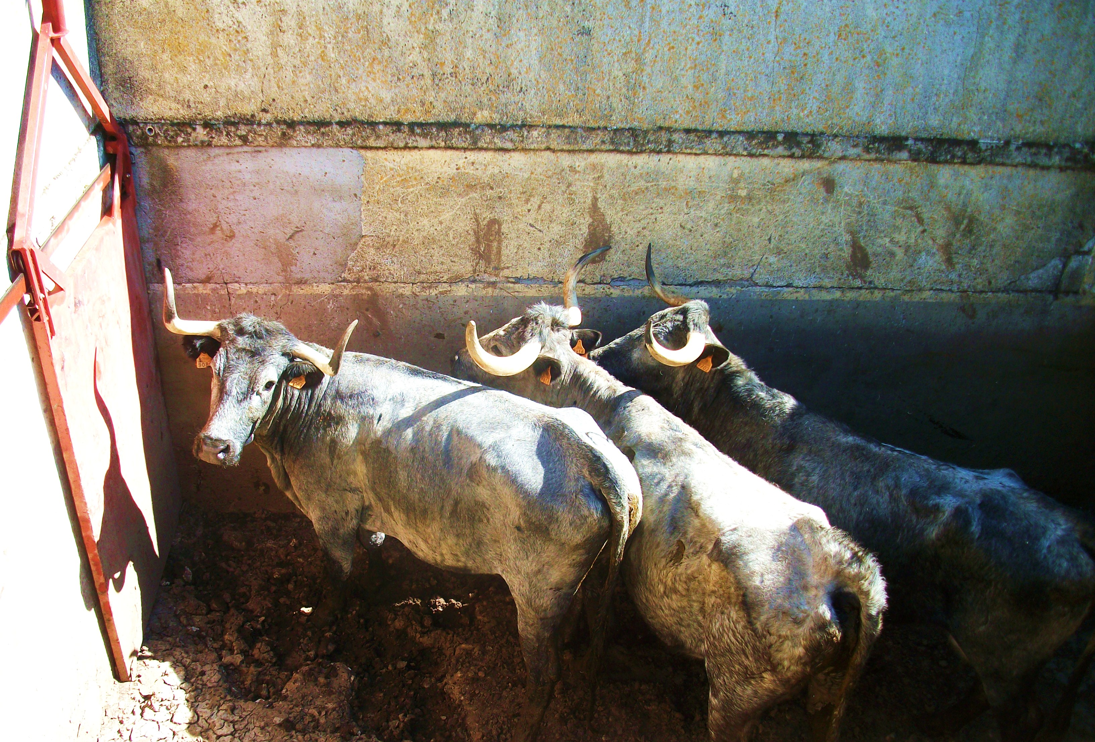
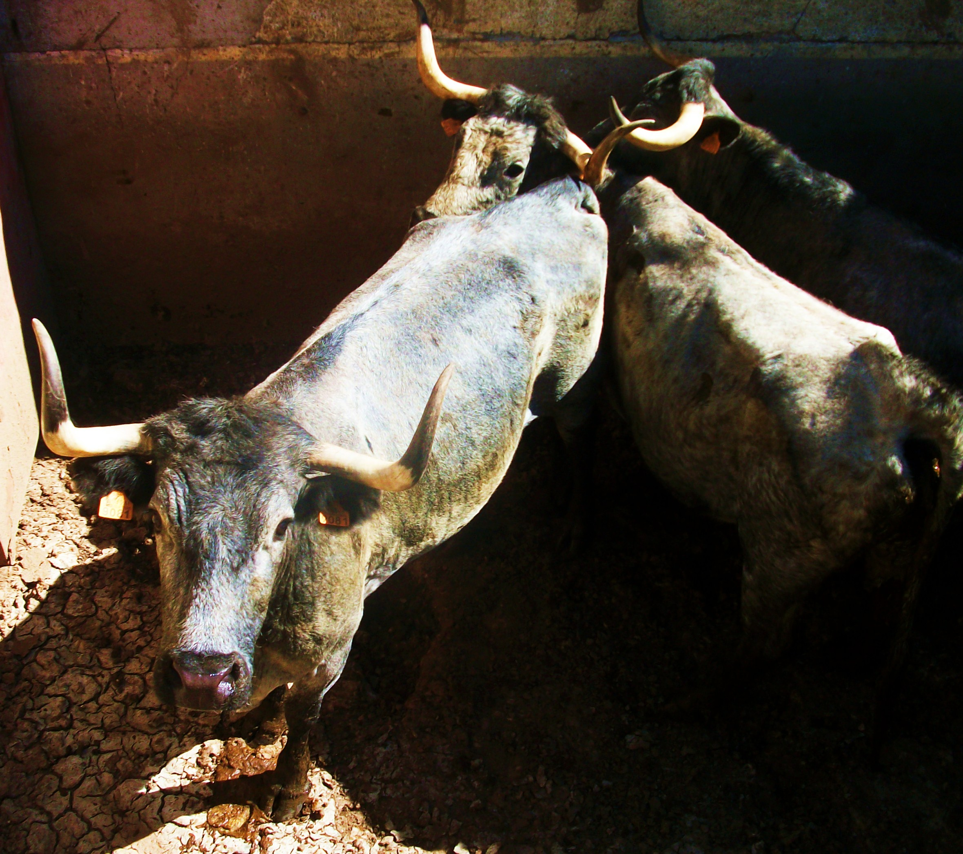
Vacío sanitario: el tiempo que transcurre desde que retiramos un lote de animales hasta que introducimos los correspondientes a la siguiente crianza. Interrumpe los ciclos de reinfección eliminando las fuentes de una enfermedad en un criadero. Cuando se desconoce la duración del período de infecciosidad, se puede aplicar el vacío sanitario en el criadero durante un período de tiempo, cuya duración debe basarse en una evaluación del riesgo.

Phytophthora cinnamomi: es un oomicete que produce una fitopatología (micosis) llamada tinta del castaño. Vive en el suelo nutriéndose gracias a materias en descomposición, e inicia su destrucción por las raíces más pequeñas, avanzando de forma centrípeta hasta destruir el núcleo del árbol y su sistema conductor. Su infección comienza con el daño de las raíces absorbentes (secundarias), causando su pudrición. Mediante las zoosporas invaden las raíces estructurales (primarias) y a partir de aquí se expande al tallo mediante el micelio. Forman esporas ante condiciones adversas. La infección conduce a menudo a la muerte de la planta, especialmente en verano, cuando las plantas pueden secarse.
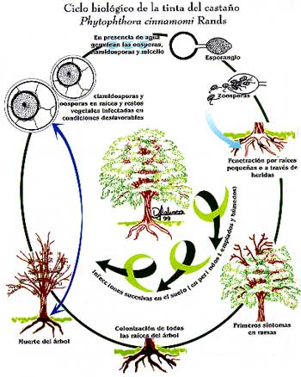

Un enfoque integrado puede controlar la propagación y el impacto de la enfermedad. Este puede combinar el tratamiento con fosfito, la fumigación, el control de acceso, corrección de problemas de drenaje, eliminación de plantas hospederas y aplicación de protocolos de higiene. El fosfito de potasio puede ser utilizadas como fungicida biodegradable para proteger las plantas contra la muerte regresiva, aunque también se utilizan el calcio y el fosfito de magnesio.

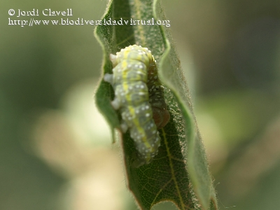
Tortrix viridana: El piral del roble y de la encina es un pequeño lepidóptero, nocturno, con las alas anteriores de color verde pálido, de 9 a 12 mm, las alas posteriores son oscuras con flecos blancos cuya oruga produce defoliación en la encina. Tiene la fase larvaria a mediados de primavera, que se alimenta de los brotes primaverales de los robles y encinas, (Quercus), las orugas y las crisálidas son devoradas por pájaros. La mariposa está activa durante el verano.

VOCABULARIO UTILIZADO EN ZOOTECNIA:

Acarnerado: convexo
Agujas: cruz
Alzada: Talla, distancia pezuña-cruz con bastón
Aplomos: líneas imaginarias de la dirección de los miembros
Apreciación: opinión individual sobre el valor de un animal
Bellezas: estética del animal unida al rendimiento y utilidad en lo practico y económico.
Bragada: parte ventral del animal: axilas, ingle vientre, los bajos.
Brevilíneo: braquimorfo
Corvo: rodilla sale por delante de la línea de aplomo
Conformación: forma general del cuerpo que será tanto más esbelta cuanto mas se aproxime al ideal que buscamos.
Cuadriles: puntos anteriores del coxal o iliaco.
Consanguinidad: unión de individuos que proceden de la misma familia o con alto grado de parentesco o con gran proporción de factores hereditarios comunes refrescamiento de sangre.
Chato: perfil cóncavo y cara corta
Destartalado: poco armónico
Dorso: arqueado o convexo: cifosis y ensillado o cóncavo: Lordosis.
Emballestado: estaquillado o recto de corvejones.
Encuentro: unión escapulo-humeral
Entero, monorquido, cliptorquido recela: semental de ensayo, macho joven que anda entre las vacas con el objeto de avivar o despertar el celo y prepararlas para la cubrición (inseminación, monta dirigida etc.)
Estevado: extremidades en paréntesis
Eumétrico: volumen propio 0 tipo
Exposición: presencia de ganado escogido normalmente por destacar respecto a otros.
Exterior: rama de la veterinaria que estudia los animales desde un punto de vista externo, para reflejar bellezas y defectos o utilidad e inutilidad.
Fieros: ojos blancos en la esclerótica.Glaucos: ojos zarcos.
Hipermétricos: animales que se exceden en la medida que se señala como tipo y se les anota como signo mas.
Izquierdo: pisa con la parte medial de la pezuña.
Jarrete: parte comprendida en los miembros anteriores entre húmero y carpo y en las extremidades posteriores entre rótula y tarso.
Jurados: personas nombradas para calificar las distintas aptitudes de los animales presentados en los concursos otorgando premios y distinciones (para aquellos animales que destacan sobre los demás.) Preparación.
Linfático: tranquilo
Longuilíneos: dolicomorfos.
Luxación de cadera: dislocación, salida de la cabeza del fémur por un esfuerzo grande o traumatismo, vulgarmente: “Escuadrilarse”, “esmoronarse” o “escaderarse”.
Machorra: hembra estéril
Manso: en vacuno buey o macho que sirve de guía a los demás.
Ortoide: recto, plano prototipo
Paletilla: región escapular
Palomilla, promontorio en obstetricia o sacro en vacuno 5 vertebras soldadas.
Periné: parte comprendida entre el ano y los órganos genitales: rafe.
Prognatismo: superior: picón, inferior belfo.
Querencia: inclinación de los animales superiores a volver al sitio donde se han criado o donde habitan.
Ralea: raza, casta linaje.
Resabio: vicio o mala costumbre que adquieren los animales domésticos.
Reseña: Relación metódica de las particularidades de un animal que nos permiten diferenciarlo del resto: simple, media, complicada
Sangre en Exterior: Es la distinta forma de reaccionar un animal ante un mismo estímulo, directamente relacionado con el temperamento: nervioso, linfático
Taras: defecto congénito o adquirido de aplomos o patológicos que se advierte en los animales en el momento del reconocimiento.
Topino o estaquillados o derechos sobre las extremidades: pisan con la parte frontal de la pezuña.
Trascorvo: rodilla sale por detrás de la línea de aplomo
Vacíos: Ijar
Vicio redhibitorio: defecto de conformación o de comportamiento que no pudo apreciarse en el acto del reconocimiento, que autoriza al comprador para deshacer la venta lo que se llama redhibir

